深圳同洲电子股份有限公司 |  | 文 档 编 号 | 版本号 | 密级
 |  |  | 1.0
文档名称 | Easybus消息总线设计 |  | 日期 | 2013-01-22

Easybus消息总线设计

文档作者： | 徐远初 | 日期： | 2012-01-22
项目经理： |  | 日期：
审 核： |  | 日期：
批 准： |  | 日期：


同洲电子股份有限公司 版权所有

内部资料 注意保密
文档历史发放及记录

序号 | 变更（+/-）说明 | 作者 | 版本号 | 日期 | 批准
1 | 初稿 |  | 1.0
2

1. 概述
在手机、PAD与机顶盒、TV端的多屏互动业务中，原来每个业务包括传屏输入控制都需要自定义传输通道和消息格式，互相不兼容，通讯方式比较混乱，本文档描述新设计的Easybus消息通信机制，让各种多屏互动业务可以用统一的消息封包进行通信，并提供统一的编程接口让各种业务应用进行编程实现。

2. Easybus消息总线定义
Easybus消息总线是基于WiFi传输的跨设备间的消息通信机制，采用UDP协议，支持一个端口上复用传输各种类型的消息，也可以另开启单独端口进行传输，并通过Easycontrol端进行消息分发，消息分发支持分发给不同的程序（进程），并提供统一的编程接口进行业务实现，同时支持JAVA和C语言编程接口

2.1 Easybus消息总线示意图
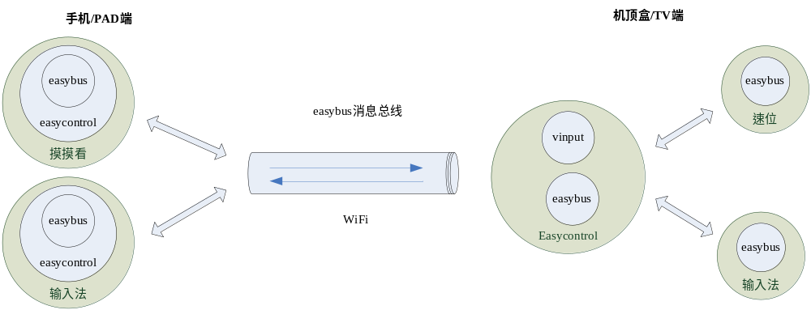

2.2 Easybus消息格式定义
Easybus消息封包采用《传屏控制协议》3.2帧格式定义的格式，其中MsgType消息类型定义为具体业务的类型 ，MsgData数据域即各个业务的命令或消息内容，可以采用各种文本格式，包括json、xml、字符串，简单的命令或事件建议采用字符串形式，以命令或事件字符串前缀，命令与参数间用空格隔开，各个参数用逗号隔开，参数名和参数值间用等于号，例如:
play url=http://192.168.1.2/test.ts,width=1280,height=720

2.3 Easycontrol端定义
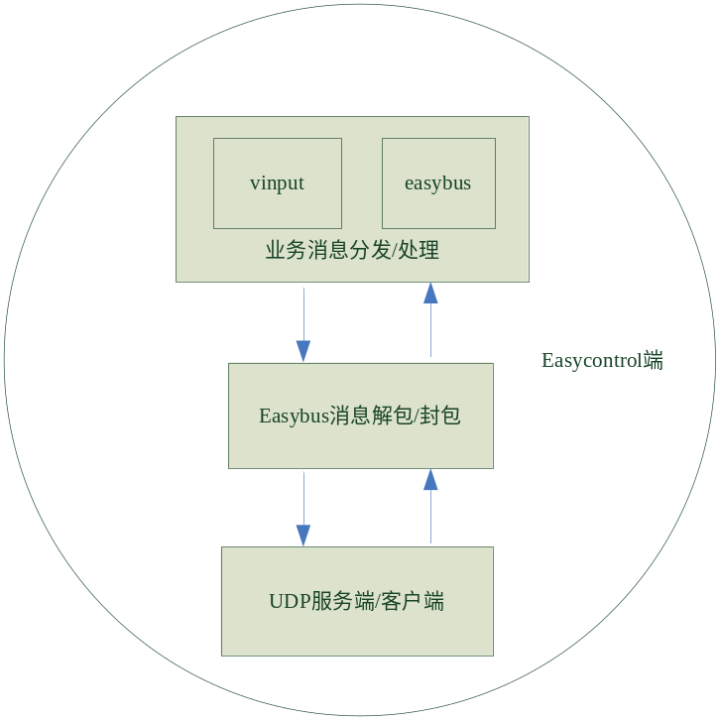

Easycontrol端是Easybus消息总线的实现实例，作为后台服务程序运行，它包括三个处理模块，最底层模块负责UDP协议通讯，实现了UDP服务端和客户端；第二层模块是负责Easybus消息帧的封包、解包、检查校验等；最上层模块负责处理各种业务消息的分发或本地处理，Easycontrol可以内置业务处理，包括连接管理、会话管理、高实时性要求的输入控制。
在机顶盒和TV端的Easycontrol程序采用C语言实现，提供JAVA和C的编程接口
在手机和PAD端的Easycontrol可以采用JAVA语言实现，仅提供JAVA接口；为了Easybus协议安全考虑也可以采用JNI(C实现)，并提供JAVA编程接口。
中间件部门实现并内置机顶盒和TV端的Easycontrol程序，同时实现手机和PAD端的Easycontrol并提供JAVA编程接口。其它业务部门可以利用该编程接口进行业务实现。

2.4 Easycontrol与服务端业务应用接口
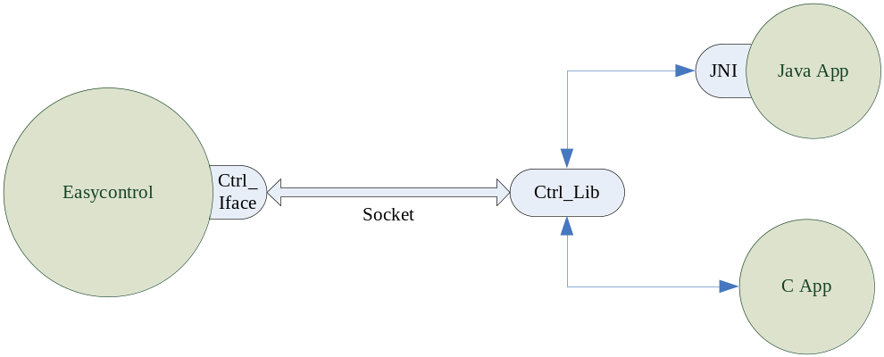
Easycontrol与服务端的业务应用间消息通讯采用类似Android系统里wpa_supplicant和wifi service间的通讯，即采用socket(UDP/UNIX)或named pipe通讯。
Easycontrol中的Ctrl_Iface接口作为消息通讯的服务端
Ctrl_Lib(即libeasybus.so) 内置到机顶盒或TV端，提供消息通讯的客户端及ATTACH、DETACH、SEND、RECEIVE等功能接口，并提供JNI接口给JAVA业务应用调用，具体编程接口参考相应的编程文档。

2.5 Easycontrol与业务应用消息流程

/Easycontrol
/JAVA App
/Easybus
1 : ATTACH()
2 : UDP RECEIVE()
3: 解包分发
4 : RECEIVE()
5 : SEND()
7 : RECEIVE()
8 : 结果返回
9 : SEND()
10: 封包
11 : UDP SEND()
12 : DETACH()
6 : 命令处理
当业务应用需要收发业务消息时，首先调用Ctrl_Lib的ATTACH接口连接到Easycontrol端，Easycontrol将该业务应用消息客户端插入链表中，Easycontrol收到从Easybus消息总线发过来的消息时，进行解包，根据消息类型进行分发，如果是某业务应用(JAVA App)关注的消息，即SEND到该JAVA App， App默认开启线程一直在RECEIVE消息，接收到消息后进行对应的命令处理，处理完后返回结果调用SEND接口发送到Easycontrol端，Easycontrol进行Easybus消息封包后进行发送，当应用退出时调用DETACH断开Easycontrol。

2.6 Easybus编程接口

2.6.1 C编程接口
/*
* 错误值
*/
enum {
EasybusErr_NoError = 0,
EasybusErr_Unknown = -1,
EasybusErr_NoMemory = -2,
EasybusErr_BadParam = -3,
EasybusErr_Invalid = -4,
EasybusErr_OpenCtrlConnFail = -5,
EasybusErr_OpenMonitorConnFail = -6,
EasybusErr_AttachFail = -7,
EasybusErr_SocketPairFail = -8,
EasybusErr_DetachFail = -9,
EasybusErr_InterestFail = -10,
EasybusErr_CtrlConnNoExist = -11,
EasybusErr_MonitorConnNoExist = -12,
EasybusErr_ReceiveFail = -13,
EasybusErr_ReceiveEOF = -14,
EasybusErr_SendFail = -15,

};

#define EASY_BUS_ADDR_MAX_LEN (24)
#define EASY_BUS_MSGTYPE_MAX_LEN (16)
#define EASY_BUS_MSGDATA_MAX_LEN (1024)

typedef struct {
char ip[EASY_BUS_ADDR_MAX_LEN]; /*ip地址，格式: 192.168.1.2*/
unsigned short port; /*端口号*/
}EasybusAddr;

typedef struct {
EasybusAddr remoteAddr; /*远端（如手机、PAD）应用的地址*/
char mode; /*模式：单播，广播，通知*/
char msgType[EASY_BUS_MSGTYPE_MAX_LEN + 1]; /*消息类型*/
char msgData[EASY_BUS_MSGDATA_MAX_LEN]; /*消息数据*/
int msgDataSize; /*消息数据大小*/
}EasybusMsg;

/***************************************************************************
* 函 数: int easybus_attach(void)
* 功 能: attach到easybus总线上
* 参 数: 无
* 返 回 值: <0 失败，0 成功
* 备 注:
****************************************************************************/
int easybus_attach(void);

/***************************************************************************
* 函 数: int easybus_detach(void)
* 功 能: 从easybus总线上detach
* 参 数: 无
* 返 回 值: <0 失败，0 成功
* 备 注:
****************************************************************************/
int easybus_detach(void);

/***************************************************************************
* 函 数: int easybus_interest(char *msgType)
* 功 能: 注册感兴趣的消息类型
* 参 数: msgType 消息类型，ASCII编码，最大不能超过16字节
* 返 回 值: <0 失败，0成功
* 备 注: 该接口为阻塞方式
****************************************************************************/
int easybus_interest(char *msgType);

/***************************************************************************
* 函 数: int easybus_receive(EasybusMsg *revMsg)
* 功 能: 从easybus接收数据
* 参 数: revMsg 接收的消息
* 返 回 值: <0 失败，0 成功
* 备 注: 该接口为阻塞方式
****************************************************************************/
int easybus_receive(EasybusMsg *revMsg);

/***************************************************************************
* 函 数: int easybus_send(EasybusMsg *sendMsg)
* 功 能: 通过easybus发送数据
* 参 数: sendMsg 发送的消息
* 返 回 值: <0 失败，0 成功
* 备 注: 该接口为阻塞方式
****************************************************************************/
int easybus_send(EasybusMsg *sendMsg);

2.6.2 JAVA编程接口
public class EasybusMsg
{
public String remoteIp; //格式: 192.168.1.2
public int remotePort;
public char mode;
public String msgType;
public byte[] msgData;
}

public class Easybus
{
static {
// The runtime will add "lib" on the front and ".o" on the end of
// the name supplied to loadLibrary.
System.loadLibrary("easybus");
}

public native static int easybusAttach();
public native static int easybusDetach();
public native static int easybusInterest(String msgType);
public native static int easybusReceive(EasybusMsg recvMsg);
public native static int easybusSend(EasybusMsg sendMsg);
}

